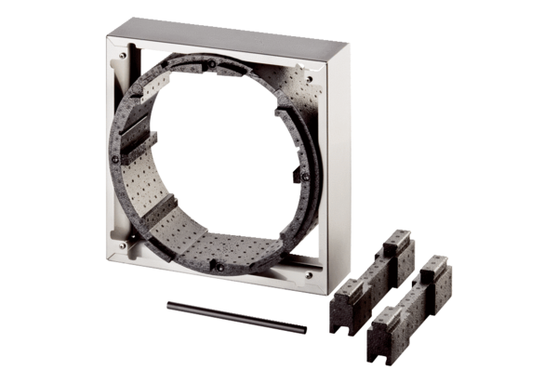Vyrovnávací rám WRG 35-ARObsah dodávky: 1 kusSortiment: K
Typové číslo: 0192.0454Výrobce: MAICO

